第二节 洋流及其影响
研制人：刘永飞 审核人：徐余慧
班级：___ 姓名：_______学号：____ 授课日期： 年 月 日
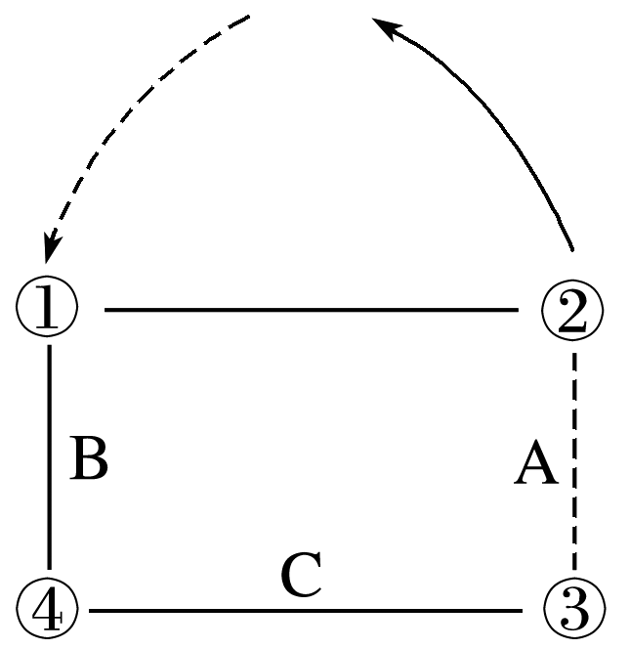
读“世界洋流分布模式图”，回答1～2题。
1．洋流C的形成，主要受到的影响因素是( )
A．地转偏向力 B．沿岸地形 C．盛行风 D．气旋
2．下列四幅海水等温线示意图能表示①海区的是( )
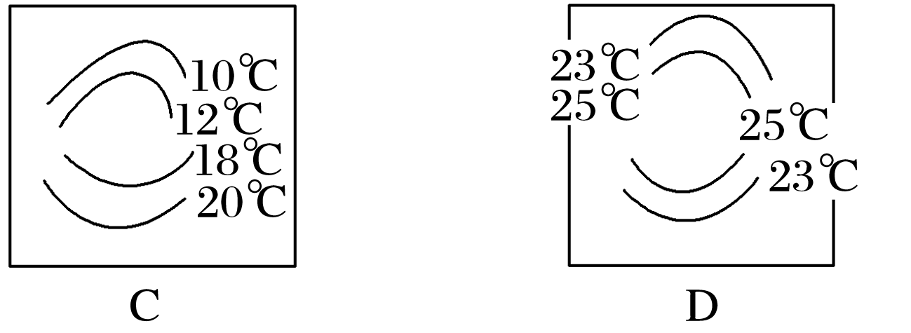
INCLUDEPICTURE "E:\\唐兰\\2019\\同步\\地理\\地理 鲁教 选择性必修1-1\\Word\\A199.TIF" \* MERGEFORMATINET INCLUDEPICTURE "E:\\唐兰\\2019\\同步\\地理\\地理 鲁教 选择性必修1-1\\Word\\A199.TIF" \* MERGEFORMATINET INCLUDEPICTURE "E:\\唐兰\\2019\\同步\\地理\\地理 鲁教 选择性必修1-1\\Word\\A199.TIF" \* MERGEFORMATINET INCLUDEPICTURE "E:\\吕芳\\看幻灯片\\2019\\同步\\高一上\\地理 鲁教 选择性必修1-1\\全书完整的Word版文档\\A199.TIF" \* MERGEFORMATINET 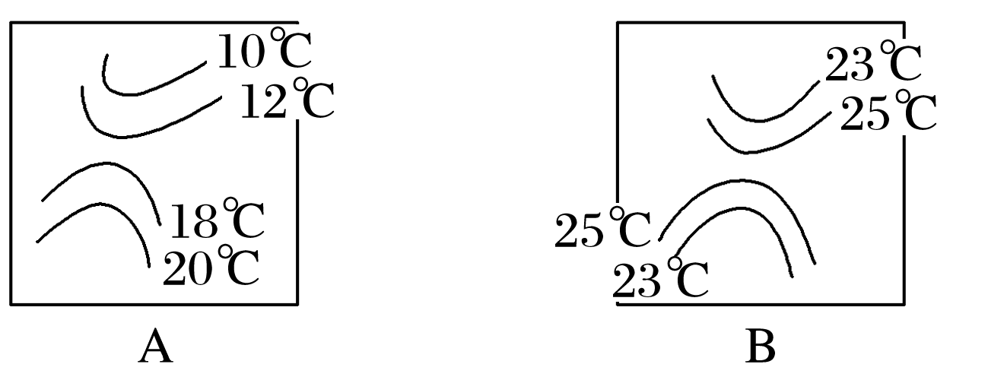
读“北大西洋洋流分布简图”，完成3～4题。
INCLUDEPICTURE "E:\\唐兰\\2019\\同步\\地理\\地理 鲁教 选择性必修1-1\\Word\\A201.TIF" \* MERGEFORMATINET INCLUDEPICTURE "E:\\唐兰\\2019\\同步\\地理\\地理 鲁教 选择性必修1-1\\Word\\A201.TIF" \* MERGEFORMATINET INCLUDEPICTURE "E:\\唐兰\\2019\\同步\\地理\\地理 鲁教 选择性必修1-1\\Word\\A201.TIF" \* MERGEFORMATINET INCLUDEPICTURE "E:\\吕芳\\看幻灯片\\2019\\同步\\高一上\\地理 鲁教 选择性必修1-1\\全书完整的Word版文档\\A201.TIF" \* MERGEFORMATINET 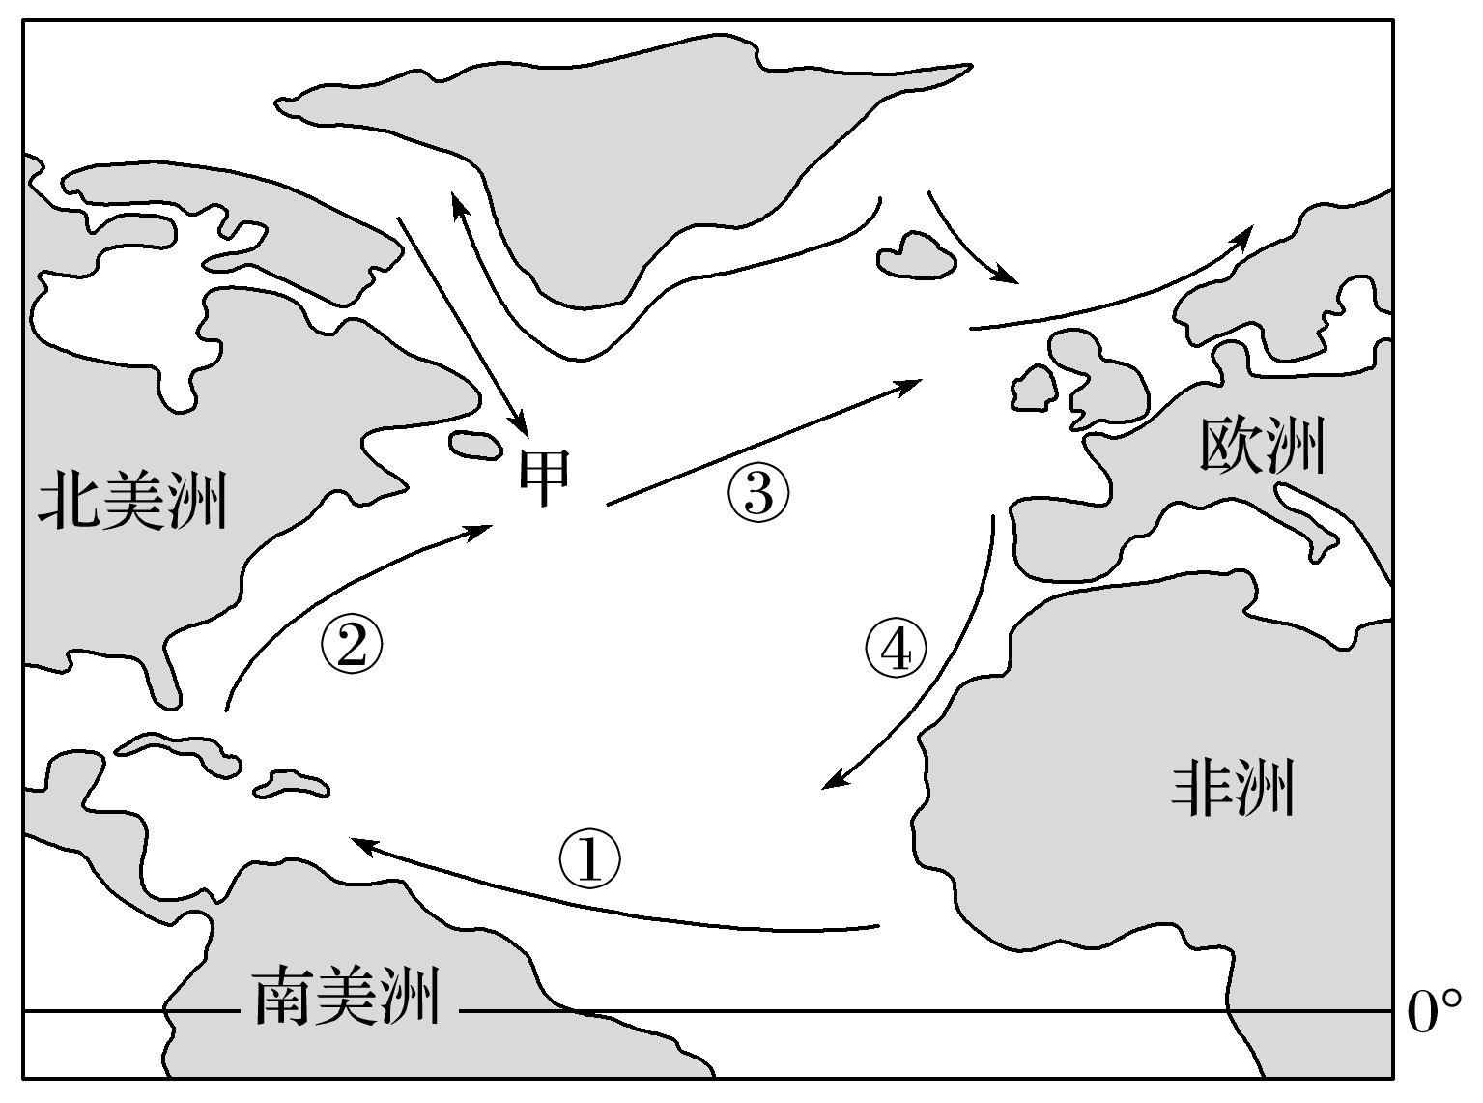
3．甲渔场的成因主要为( )
A．寒暖流交汇 B．上升补偿流 C．径流入海 D．人工养殖
4．对沿岸气候有增温增湿作用的洋流有( )
A．①②③ B．②③④ C．①②④ D．①③④
下面为某区域洋流分布示意图和海洋表层海水温度与洋流关系示意图，图中曲线为等温线，线段①②③④表示洋流。读图完成5～6题。
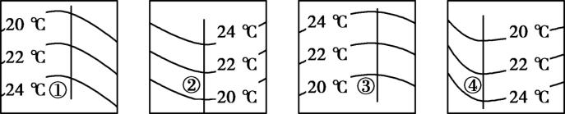
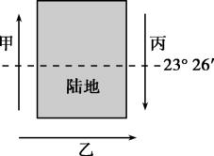
5.能正确表示图中丙处洋流的是( )
A.①洋流 B.②洋流 C.③洋流 D.④洋流
6.关于洋流及其影响的叙述，正确的是( )
A.甲处洋流增加沿岸的降水 B.乙处洋流的形成主要与东南信风有关
C.丙处洋流会扩大污染的范围 D.乙处受洋流影响形成大渔场
下图示意科隆群岛（加拉帕戈斯群岛）的地理位置。读图完成第7题。
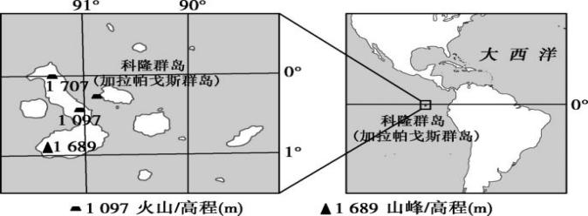

7.科隆群岛是耐寒的企鹅和喜暖的鬣蜥的共同家园，主要是因为该群岛( )
A.气温日较差大 B.处在动物迁徙路线上 C.地处热带但受寒流影响 D.气候垂直差异显著
格陵兰岛大部分终年被冰雪覆盖，甲、乙分别是北美洲和英国的港口，甲、乙之间的虚线示意航线。18世纪邮政长官富兰克林调查发现，沿北美洲和英国之间航线航行的邮船，往、返航程耗时明显不同。据此完成8～9题。
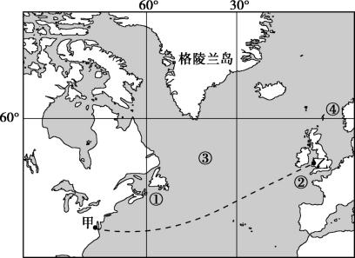
8.图中最可能出现冰山的海域在( )
A.①附近 B.②附近 C.③附近 D.④附近
9.沿甲、乙之间航线航行的邮船往、返时间不同主要受( )
A.海浪的影响 B.暖流的影响 C.海风的影响 D.寒流的影响
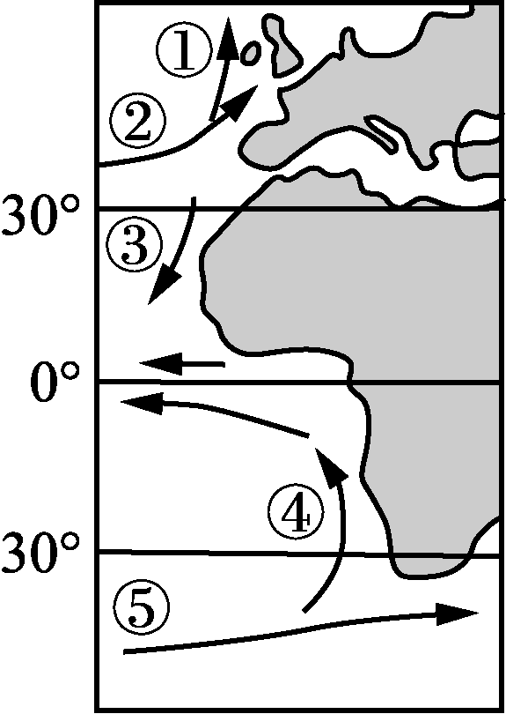
图是世界局部地区洋流分布图。读图完成10～11题。
10．图中洋流（ ）
A．①比③水温高，③海域渔业资源丰富
B．②的水温高于南半球同纬度的洋流⑤
C．③仅受东北信风影响自东北流向西南
D．④地处低纬地区，水温较高，为暖流
11．下列叙述正确的是（ ）
A．③④交汇处形成世界著名渔场 B．②、⑤直接促进高低纬热量交换
C．①④沿岸均有温带落叶阔叶林 D．③④沿岸地区均有热带荒漠分布
图为某海域表层海水等温线(单位：℃)分布示意图。读图完成第12题
12．下列叙述正确的是（ ）
N

A．此季节，P海域多盛行西南风
B．E海域沿岸黄沙漫天空气干燥
C．M海域为寒流，海轮航速较快
D．N海域低于23℃，洋流向东流
图示为以极点为中心的半球图,箭头表示洋流的流向,弧线EOF为晨昏线。读图完成13~14题。
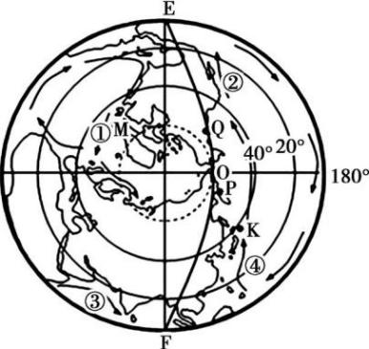
13．根据图示信息，可以推断（ ）
A．①洋流受东北信风吹拂，常年向东流
B．②洋流是逆时针洋流系统的组成部分
C．③洋流属于以副热带为中心的季风洋流
D．此时，全球各地刚好处于同一日期
14．图中洋流对地理环境的影响，叙述正确的是（ ）
A．Q地因受寒流影响，冬季气温较低
B．P地因受暖流影响，冬季气温较高 C．M海域多海雾，对航运造成不利影响
D．K海域等温线稀疏，海水中饵料丰富
15．读“7月索马里洋流示意图”，回答下列问题。
INCLUDEPICTURE "E:\\唐兰\\2019\\同步\\地理\\地理 鲁教 选择性必修1-1\\Word\\A202.TIF" \* MERGEFORMATINET INCLUDEPICTURE "E:\\唐兰\\2019\\同步\\地理\\地理 鲁教 选择性必修1-1\\Word\\A202.TIF" \* MERGEFORMATINET INCLUDEPICTURE "E:\\唐兰\\2019\\同步\\地理\\地理 鲁教 选择性必修1-1\\Word\\A202.TIF" \* MERGEFORMATINET INCLUDEPICTURE "E:\\吕芳\\看幻灯片\\2019\\同步\\高一上\\地理 鲁教 选择性必修1-1\\全书完整的Word版文档\\A202.TIF" \* MERGEFORMATINET 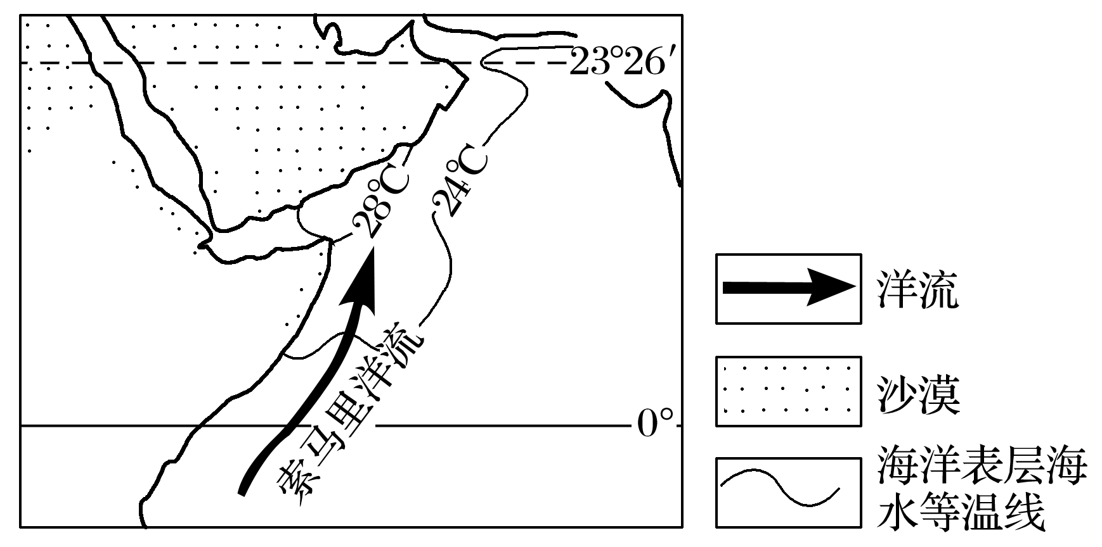
（1）分析驱动索马里洋流的西南风的成因。

- 判断图中索马里洋流是寒流还是暖流，并说明依据。

（3）7月索马里洋流附近海域的鱼群相对较多还是较少，为什么？

- 索马里半岛沿海有一条沙漠带，解释这里热带沙漠气候的成因。

16．读世界某海区洋流分布示意图，完成下列问题。
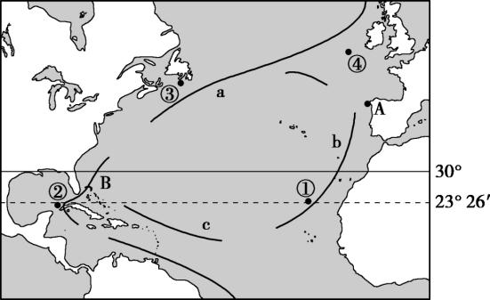
（1）图中洋流ａ、b、c，属于风海流的是 和 ，它们分别是 风带和 风带推动海水所形成的洋流。
（2）图中③处附近海域为世界著名的 渔场，它位于墨西哥湾暖流和 的交汇处。世界上同属此种原因形成的大渔场还有 渔场、 渔场等。
（3）若有人想利用盛行风和洋流乘帆船从A到B，则依次利用的洋流名称为： 、 。
（4）若①海区有一巨型油轮发生石油泄漏，洋流对海洋污染的影响是 。

17．阅读材料，回答下列问题
材料一 每年有大约400座冰山完成从格陵兰岛始发的漫长行程，最终漂入纽芬兰岛附近的温暖水域，威胁航道上的船只安全。图为北大西洋中高纬度洋面年平均水温图和费里兰附近冰山照片。
材料二 纽芬兰岛附近海区曾是世界著名渔场,历史上产量非常丰富,甚至“供养了欧洲”。然而,从20世纪90年代开始,鱼群减少,延续了500年的捕鱼业逐渐衰落。
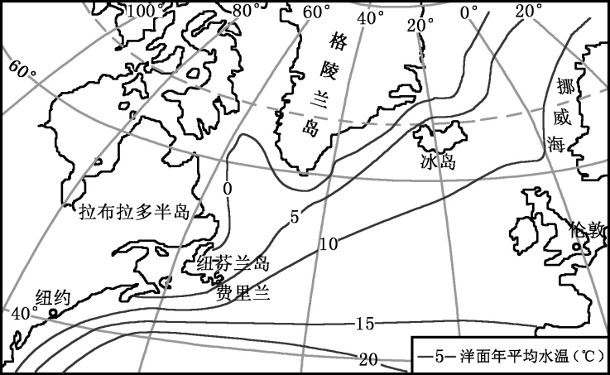
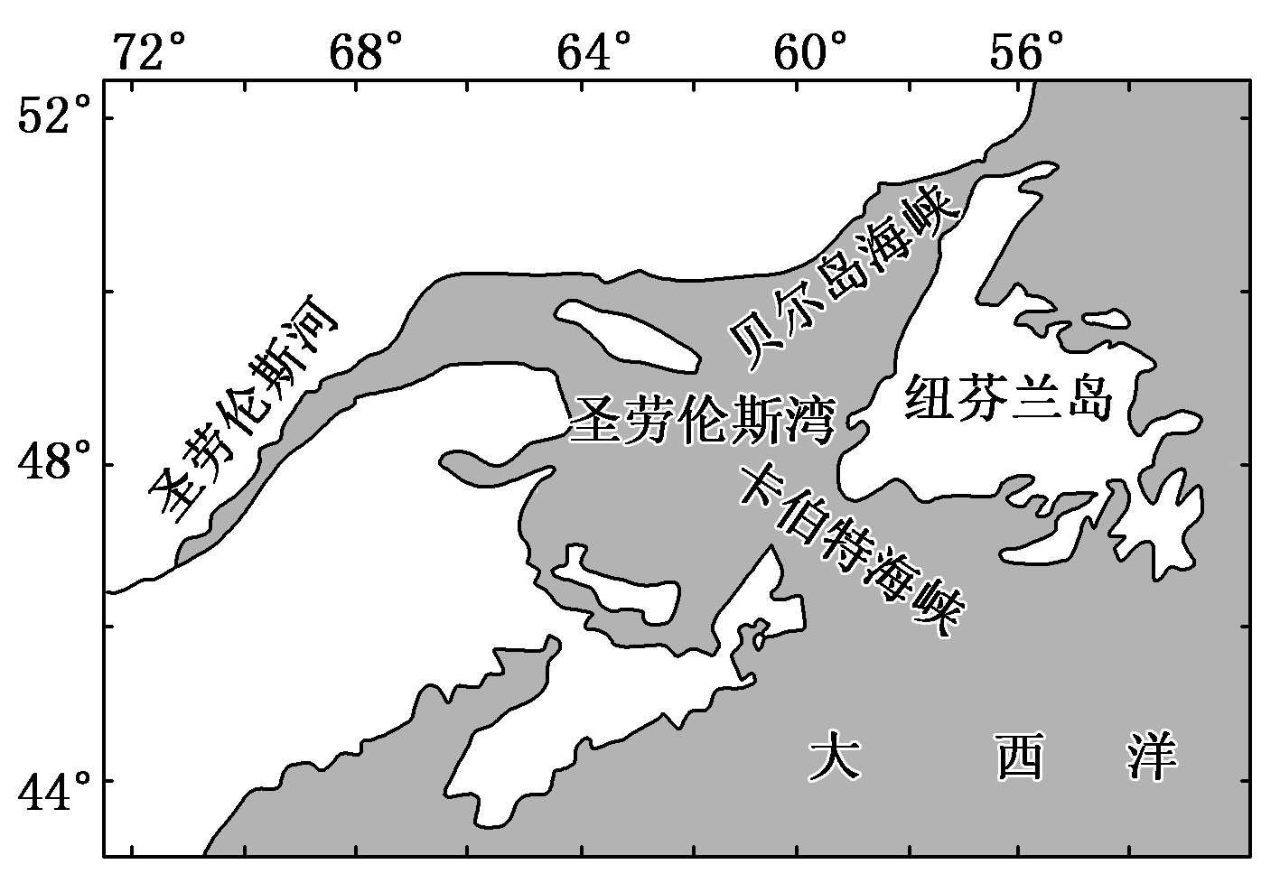
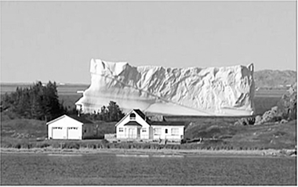
材料三 圣劳伦斯湾面积约23. 8 万平方千米,平均水深127 米,海流从贝尔岛海峡流入, 卡伯特海峡流出，如图所示。

（1）每年春季纽芬兰岛附近会出现大量冰山，这些冰山主要源自_____________地区，受其影响，附近海区海水水温_________（升高或降低）、盐度________（升高或降低）；搬运冰川到纽芬兰岛的主要动力是洋流，该洋流属于以_______________为中心的大洋环流，性质是_________。
（2）冰山分布范围与大洋表层水温状况有关。北大西洋中高纬地区水温分布特点有_________________________________，主要影响因素有____________________。
（3）此外，冰山出现的时间、数量还受气温变化影响。随全球气温转暖，北大西洋中冰山出现的变化趋势有_____________________________________。
（4）从洋流角度分析，纽芬兰渔场形成的主要原因是_________________________________。 简要说明该海域捕鱼时可能面临的不利自然条件。_________________________________________ ________________________________
（5）试分析纽芬兰渔场捕鱼业衰落的原因。_______________________ __________________
___________________________，针对捕鱼业衰落的现状,提出合理的对策。
__________________________________________ ___________________________ __ ______
（6）圣劳伦斯湾表层海流呈_____时针方向运动，主要影响因素是_______ ____ __、____________。

答案：（1）a ; c ; 西 ; 东北信
（2）纽芬兰; 拉布拉多寒流; 北海道 ; 北海
（3）加那利寒流; 北赤道暖流
（4）加快净化速度，但会扩大污染范围

答案 (1)北半球夏季时太阳直射点位于北半球，南半球的东南信风北移越过赤道，在地转偏向力的作用下，偏转成强劲的西南季风，驱动索马里沿岸的洋流向北运动。
(2)寒流。依据：索马里洋流从水温低于24℃的海区流向水温高于24℃的海区(索马里洋流的水温比流经海区的水温低)。
(3)相对较多。依据：该季节这里受离岸的西南风影响，深层海水上涌把大量的营养物质带到表层，有利于浮游生物大量繁殖，为鱼类提供饵料，有利于吸引鱼群集聚，易形成渔场。
(4)夏季盛行西南离岸风，较为干燥；冬季盛行东北风，气流仍然较为干燥；全年蒸发量大于降水量；夏季沿岸寒流(或上泛冷水)也会加剧沿岸环境的干旱程度。
- 极地地区（格陵兰岛；北冰洋） 降低；降低 以副极地为中心的大洋环流 寒流
(2)同纬度西低东高；随纬度增加水温降低；西部温差大，东部温差小；
纬度洋流（西部寒流，东部暖流）；
(3)时间提前；数量增多
(4)寒、暖流交汇，饵料丰富； 寒暖流交汇,多大雾天气;寒流携带冰山到此;多大风天气、风大浪高。 （5）全球气候变化；过度捕捞；酸雨增加；海洋污染严重,海洋生态环境恶化等。
加强海洋资源管理,合理捕捞,防治海洋污染,改善海洋生态环境等。
（6）逆时针 地转偏向力;海岸轮廓（陆地形状）

